Бриф для заполнения спикером
информации по мастер-классу

- Название мастер-класса.
Комментарий: практика показывает, что набор слушателей на мастер-класс на 25-40% зависит от названия. По возможности предложите 2-3 варианта названия, которое зацепит аудиторию. Критерий оценки: прочитали бы Вы сами описание мастер-класса с таким названием?
[Название мастер-класса 1]
[Название мастер-класса 2]
[Название мастер-класса 3]
- Описание мастер-класса
Комментарий: пожалуйста, опишите мастер-класс. Рекомендуемый объем текста - 2-4 абзаца (из нашей практики, больше не читают). О чем будет мастер-класс? Для какой аудитории? Чем будет полезен / чему научатся слушатели? Основные вопросы, которые вы планируете раскрыть. Здесь желательно указать любую информацию, которая поможет лучше сформировать понимание у слушателей пользы, которую они получат. Будет ли в Вашем мастер-классе наряду с пользой и развлекательная составляющая? Очень хорошо, если будет; упомяните и о ней тоже.
[Здесь опишите Ваш мастер-класс]
- Краткое описание спикера
Комментарий: пожалуйста, опишите себя в третьем лице. Рекомендуемый объем текста – 1 абзац. Просим вас указать все, что поможет сформировать в глазах слушателя статус эксперта по теме мастер-класса.
[Здесь опишите себя в третьем лице. Например, “Автор мастер-класса Иван Иванов – почетный член Московской академии художеств, заместитель председателя союза кинематографистов Башкирии. И далее по тексту…”]
- Пожелания по оснащению мастер-класса
Комментарий: пожалуйста, укажите, что и в каком количестве понадобится вам для проведения мастер-класса. Например, белая доска, флипчарт и бумага для него, маркеры, бумага А4, проектор и т.д.
Если вы планируете использовать проектор, просим вас принести свой ноутбук с HDMI-выходом (не HDMI mini, а именно HDMI).
[Укажите пожелания по оснащению]
- Пожелания по дате/датам проведения
Комментарий: пожалуйста, укажите даты, которые подходят вам наилучшим образом. Мы предлагаем указать несколько дат в порядке убывания их удобности для вас (верхняя – наиболее оптимальная, нижняя – наименее оптимальная).
[Дата 1 (самая оптимальная)]
[Дата 2]
[Дата 3 (наименее оптимальная)]
- 2-3 фото в хорошем (нормальном) качестве
Комментарий: высылая нам письмо с заполненным брифом, пожалуйста, прикрепите к нему 2-3 своих фото. Желательно в хорошем либо нормальном качестве. Мы будем использовать их для подготовки описания мастер-класса (ивент в соц. сетях, cайт проекта, буклеты, рассылка по e-mail).

- Реклама мастер-класса
Мы будем рекламировать ваш мастер-класс через нашу facebook-страницу, на нашем сайте http://suits.by и в бумажных буклетах. Приходят ли Вам на ум какие-то дополнительные каналы привлечения людей: например, реклама в вашей организации, на вашем сайте, по специализированным каналам, связанным с темой именно вашего мастер-класса, и т.д.? Если приходят, опишите их. Мы будем вам очень благодарны.
[Укажите возможные варианты рекламы]

Дополнительная важная информация для спикера
и ответы на часто задаваемые вопросы

- Соглашение между спикером и образовательным центром
Посещаемость любого мероприятия зависит от многих факторов. К сожалению, заранее гарантировать большое количество слушателей на вашем мастер-классе мы не можем. В то же время, для нас важен каждый клиент.

Мы просим Вас заключить с нами устное партнерское соглашение о том, что если на мастер-класс подтвердит приход всего даже два человека (такие мастер-классы у нас бывали), вы не откажетесь и проведете мастер-класс для них. Поверьте, такие мастер-классы зачастую самые душевные : - )

Мы очень надеемся на ваше понимание в данном вопросе! Заполненный с Вашей стороны бриф мы рассматриваем как согласие с нашим предложением.

- Время начала и сбора на мастер-класс
Время начала абсолютного большинства наших мастер-классов совпадает со временем начала представлений в театре: 19:00. Если вы хотели бы сместить его, пожалуйста, сообщите нам об этом, отсылая заполненный бриф.

Т.к. обычное время начала 19:00, время сбора слушателей – в 18:45. Чтобы в большей степени почувствовать себя хозяином, мы предлагаем вам приехать не позднее 18:25 – 18:30. Это позволит в спокойной атмосфере выпить чаю/кофе и приготовиться к мастер-классу (например, подключить свой ноутбук к проектору).

- Рекомендуемая продолжительность мастер-класса
Продолжительность мастер-класса - от часа сорока пяти до двух с половиной часов. Сюда входит время самого мастер-класса и время на перерыв в 10-15 минут посередине. Перерыв важен, т.к. позволяет переключиться, выпить чаю, кофе и неформально пообщаться.

Мы очень хотим, чтобы все наши слушатели смогли приехать домой после мастер-класса в приемлемое время (с большой вероятностью, следующий день будет у них рабочим). Поэтому мы очень просим вас ни при каких обстоятельствах не делать мастер-класс более 2,5 часов.

- Целевая аудитория
Гости наших мастер-классов очень разнообразны. Это специалисты абсолютно разных профессий и интересов.

Соотношение мужчин и женщин на мастер-классах – ориентировочно 40 на 60.

Преимущественный возраст попадет в диапазон от 25 и до 38 лет.

- Контактная информация
По любым вопросам вы можете звонить нам по телефонам:
- администратор образовательного центра Наталья +375 (29) 500-00-69;
- Григорий +375 (29) 706-28-36;http://flower-berry.by/o-centre
- Павел +375 (29) 662-01-29;
- Виктор +375 (29) 649-96-58.

- Как к нам добраться
Мы находимся по адресу ул.Кабушкина, 66.

Стоя лицом к зданию, в левой его части вы увидите кованый забор и калитку в нем (слева от калитки будет висеть табличка нашего образовательного центра). Далее – заходите в само здание и поднимайтесь на 3-й этаж.

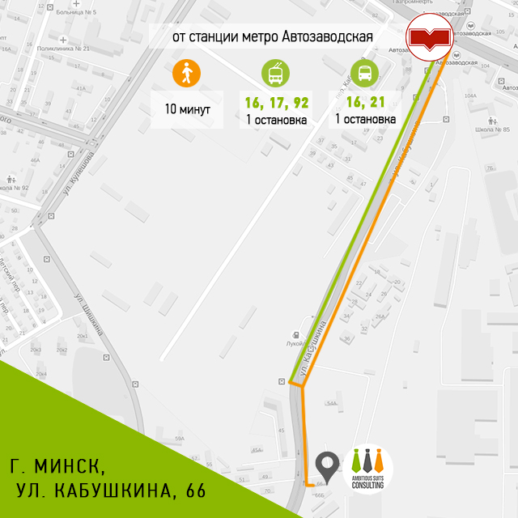
Если вы решите прогуляться от ближайшей станции метро Автозаводская, прикладываем карту:

